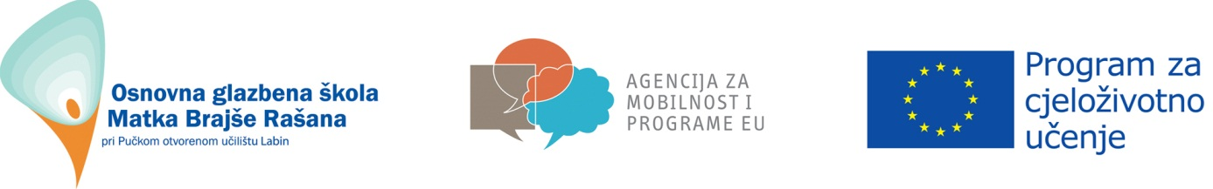
Rezultati upitnika za učenike

Kako ocjenjujete gostovanja u Pragu i Banskoj Bystrici? (Zaokruži po jedan odgovor)

Organizacija odlično dobro loše ne znam
(sobe, hrana, smještaj)
75% 25% - -

Putovanje odlično dobro loše ne znam
86% 24% - -

Probe odlično dobro loše ne znam
92% 8% - -

Nastup odlično dobro loše ne znam
100% - - -

Ukupni dojam odlično dobro loše ne znam
89% 11% - -

Dobro su me informirali o svim fazama i novostima tijekom ovog projekta:

da ne ne znam
98% 2% -

Kako ocjenjuješ zajedničku suradnju triju zemalja:

odlično dobro loše ne znam
100% - - -

Da li se tvoj pogled na Češku i Slovačku promjenio tijekom ovog projekta?

da ne ne znam
83% 9% 8%

Da li se tvoj doživljaj češke i slovačke glazbe i kulture promjenio tijekom ovog projekta?

da ne ne znam
90% 2% 8%

Jesu li se ispunila tvoja očekivanja o suradnji s partnerskim školama?

Novi prijatelji odlično dobro loše ne znam
62% 26% - 12%

Interesantne probe odlično dobro loše ne znam
93% 7% - -

Doživljaj zajedničkog nastupa odlično dobro loše ne znam
100% - - -

Kontakt s drugim kulturama odlično dobro loše ne znam
84% - - 16%
Puno rada odlično dobro loše ne znam
54% 39% - 7%

Puno zabave odlično dobro loše ne znam
99% 1% - -

Kako si komunicirala/komunicirao s tvojim vršnjacima iz Češke i Slovačke?

na hrvatskom na engleskom
100%

Da li bi ponovno sudjelovala/sudjelovao u nekom novom Comenius projektu?

da ne
100%

Hvala na trudu!

